济南市2025年新车首保消费券
活动公告

一、活动时间
活动时间：自2025年5月1日至2025年6月30日（以汽车销售企业开具的机动车销售统一发票时间为准）；
补贴申报时间：2025年5月12日10时至2025年7月15日24时；
申报资料如有修改，需在2025年7月30日24时前完成提交；逾期未提交补贴申请或未补正信息的，不予补发。
二、活动范围
参加对象：活动时间内，在济南市参加活动的车企购置非营运乘用车新车、并在济南市经营车险业务的保险公司首次购买车辆商业保险的个人消费者（非个人购车、二手车不在本次补贴范围内），不限户籍和车辆挂牌地区。
三、申领额度与标准
本次活动申领额度共计3000万元，按照申报人提交资料的先后顺序先到先得，申领额度用完或活动时间截止，视为活动结束；
具体标准为：
车辆商业保险金额在3000元(含)至4000元之间，可领取1000元;
车辆商业保险金额在4000元(含)至6000元之间，可领取1500元:
车辆商业保险金额在6000元(含)至8000元之间，可领取2000元:
车辆商业保险金额在8000元(含)以上，可领取3000元。
四、申报程序及审核
（一）申报程序
消费者在完成购车、购险，并取得《机动车登记证书》后，即可通过手机扫描活动二维码进行申报。
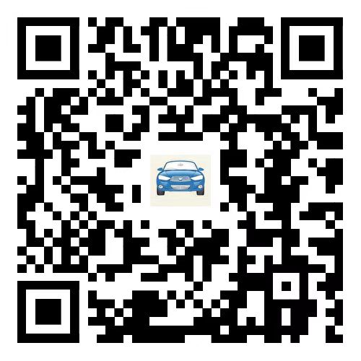
（二）补贴申报资料
填写购车及商业保险信息，提交资料如下：
1.购车人身份证原件正反面照片（人像面和国徽面）；
2.所购乘用车的《机动车销售统一发票》原件照片（发票日期须在活动期内，重开、换开的发票不予认定）;
3.机动车商业保险保险单（电子保单）（保单生效日期须在活动期内，保障期限为1年）；
4.所购乘用车机动车登记证书原件（第1、2页）照片；
5.购车人的银行卡照片（可正常接收补贴资金）；
6.申请人本人拥有的可正常接收短信的手机号码。
为确保补贴顺利发放至消费者，所有图（照）片等文件资料请按要求旋转至正常可视画面且完整、清晰，每个文件资料大小不超过2M。
（三）补贴审核及发放流程
审核分为系统初审、第三方机构复审，按照消费者提交资料先后顺序进行审核。消费者提交资料后，应及时登录平台查看审核进度，并根据提示进行资料修改，资料有问题被退回的消费者务必在2025年7月30日24时前完成修改，到期审核依旧不通过的，不予承兑。
审核结束后，审核通过名单将在济南市商务局官方网站进行集中公示（公示时间为5个工作日），公示期满且无异议的，按公示结果发放补贴至消费者提交的银行卡中。
五、注意事项
1.申报人应认真核对信息、确保准确无误，及时关注平台信息提示进行修改。活动期间内，申报人应为机动车所有人，同一申报人限申领一次补贴。同一身份证号、同一银行卡号、同一手机号码，满足以上任一条件均视为同一用户。机动车销售统一发票、机动车商业保险保险单（电子保单）、车辆登记证书、银行卡所有人信息要与机动车所有人一致。申报人要对所提交资料的真实性负责，对提供虚假信息骗取财政补贴的，将取消机动车所有人补贴资格，追缴补贴资金，依法追究责任。
2.汽车销售企业、保险公司应依法经营、诚信经营，严禁通过多开、虚开、重开、伪造销售发票、保单或其它手段协助机动车所有人骗取财政补贴。如有上述行为之一，将取消所涉车辆申报补贴资格，依法追究企业责任。
3.活动期间，市商务局、合作机构将实时监测补贴活动情况，对于因恶意套取财政补贴等非正常因素造成活动补贴资金异常、财政资金面临较大损失风险时有权提前终止活动。
4.本次活动可拨打4006096588进行咨询。
济南市商务局对本活动保留最终解释权。

